鴻巣市立小・中学校における新型コロナウイルス感染症対策Ver.3

令和３年８月２４日
鴻巣市教育委員会
対策の大原則
児童生徒、教職員は体調不良時は、学校を休む
こまめな手洗い・咳エチケット・マスクの着用
３つの密（「密閉」、「密集」、「密接」）が重ならないように
正しい知識による行動 「差別をしない、許さない」

児童生徒、教職員は体調不良時は、学校を休む

＜児童生徒について＞
〇発熱等のかぜ症状がある場合は、学校を休ませてください。この場合「出席停止」となります。
〇同居家族に発熱等のかぜ症状がある場合は、原則児童生徒も学校を休ませてください。ただし、同居家族が医師の診察を受けて、児童生徒の登校については差し支えないと診断された場合は登校可とします。登校についての判断に迷う場合は、学校にご相談ください。
〇児童生徒や同居家族の感染が疑われる場合(濃厚接触者、ＰＣＲ検査等の対象者となる等)には、速やかに学校にご連絡ください。
〇児童生徒や同居家族がＰＣＲ検査等を受けた場合には、結果が出るまでは児童生徒の登校を自粛してください。「欠席」ではなく、「出席停止」として扱います。ただし、同居家族の職場等の方針による安全確認のための一斉ＰＣＲ検査等の場合は、当該同居家族に発熱等のかぜ症状がない場合は、登校可とします。
〇毎朝、体温を測り、健康観察表に記入してください。登校後に提出し、学校も体調を確認します。
〇登校後、発熱等のかぜ症状がある場合は早退となります（保護者の迎えをお願いします）。
＜教職員について＞
〇毎朝、体温を測り、健康状態を確認します。
〇発熱等のかぜ症状がある場合は、管理職に申し出て、学校を休みます。

こまめな手洗い・咳エチケット・マスクの着用

＜児童生徒、教職員共通＞
〇登校後、給食前、体育の授業前後、外遊びの後、トイレの後、共用物の使用前後などに、石鹸で丁寧に手洗いをします。
〇咳エチケットを心掛けます。
〇校内では、安全に留意して原則マスクをします。
※ 呼吸困難や熱中症に十分注意します。

３つの密（「密閉」、「密集」、「密接」）が重ならないように

＜「密閉」を避ける工夫＞
〇教室の窓は常時２方向開放します。常時開放が難しい場合には、１時間に数回、換気を行います。
〇休み時間は、換気をします。
＜「密集」を避ける工夫＞
〇整列、集合時は人との距離を１ｍは空けるようにします。
〇教室では、可能な限り机の間隔をとるようにします。
〇児童生徒が長時間密集して行う教育活動は、原則避けます。行う必要が
ある場合は、感染症対策を十分に行ったうえで、実施します。
＜「密接」を避ける工夫＞
〇児童生徒同士が密接になる教育活動は、原則避けます。近距離で対面にならないような形で教育活動を行いますが、近距離になってしまう場合は、マスクの着用を徹底します。
〇給食喫食時には、机を向かい合わせにしません。

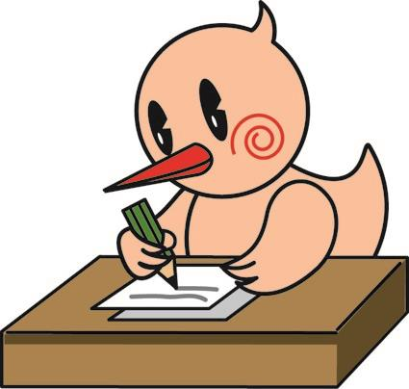

正しい知識による行動 「差別をしない、許さない」

＜感染症に対する正しい知識について＞
〇こまめな手洗い・咳エチケット・マスクの着用・「３つの密」を避けることなど、感染症予防に対する正しい知識と行動を指導します。
＜免疫力を高めるために＞
〇十分な睡眠、適度な運動、バランスの取れた食事を心がけるように指導します。
＜心のケアについて＞
〇心配事がある場合には、遠慮なく学級担任、養護教諭、スクールカウンセラーやさわやか相談室等へ相談してください。
〇学校においても、児童生徒の変化に留意して対応してまいります。
＜差別をしない、許さない＞
〇感染者、濃厚接触者やその家族、医療従事者やその家族に対する偏見や差別につながるような言動は決して許されるものではないことを指導します。
〇インターネット等を利用する場合には、差別や偏見につながるような行為（誤った情報発信、感染者を特定しようとする、悪口や冷やかし等）をしないように指導します。

◆◇◆◇◆◇◆◇◆◇◆◇◆◇◆◇◆◇◆◇◆◇◆◇◆◇◆◇◆◇◆◇◆◇◆◇◆◇◆◇◆◇◆◇◆◇◆◇
保護者の皆様へ
＜感染症対策について＞
〇ご家庭でのお子様の検温や体調管理の徹底など、引き続き、感染症拡大防止へのご理解・ご協力をお願いいたします。
〇免疫力を高めるため、十分な睡眠、バランスのよい食事など、規則正しい生活習慣に心掛け、体調管理に努めてください。
〇帰宅時及び食事前など、石鹸によるこまめな手洗いを徹底してください。

＜登校に不安を感じる場合は…＞
〇「本人が、喘息である」「家族に基礎疾患をもっている人がいる」「学校で感染が広がらないか心配」など、感染に関わることで、登校に不安を感じている保護者の皆様もいらっしゃるかと思います。ぜひ、各学校の学級担任、学年主任、養護教諭や校長、教頭などにご相談ください。欠席の扱いについては柔軟に対応します。
〇ご相談は、鴻巣市教育委員会（学校支援課０４８-５４４-１２１４）
または、鴻巣市立教育支援センター（０４８-５６９-３１８１）でも
受け付けております。

